Снежные приключения в Армении
5 дней/4 ночей
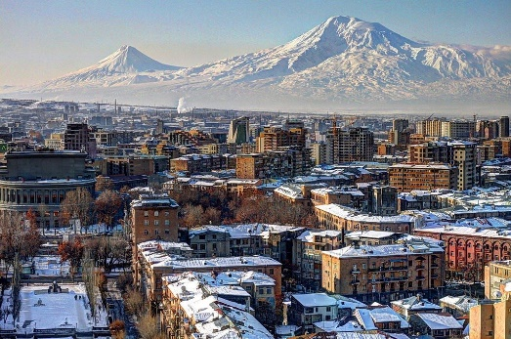
В Армении есть что предложить тем, кто ищет активные зимние каникулы. Для посетителей Армении открываются двери снежных приключений, а увлекательных событий становится всё больше по мере приближения зимнего сезона. Теплая атмосфера и многочисленные мероприятия зимней Армении обеспечат вам незабываемый отдых.
День 1. Прилет в Ереван
Прилет в Ереван. Размещение в отеле Еревана. Свободное Время. Ночь в отеле Еревана.

День 2. Ереван –- Цахкадзор/ Севан
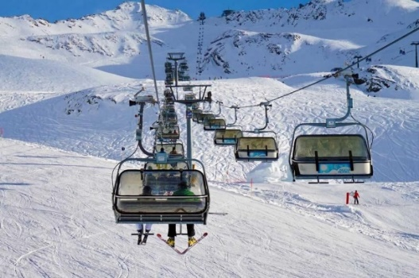
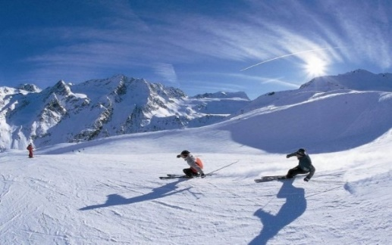
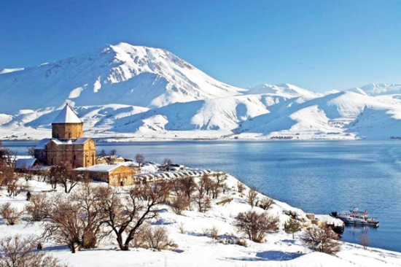
Завтрак в отеле. Переезд в озеро Севан. Озеро Севан– «Голубая жемчужина Армении», одно из крупнейших пресноводных, высокогорных озер в мире, где красивый пейзаж и хрустальная вода служат хорошей предпосылкой для отличного отдыха. Озеро также славится своим полуостровом и средневековым церковным комплексом, построенном в 874 году. Цахкадзор — город в Котайкской области Армении, популярный горнолыжный и климатический курорт; расположен в 50 км к северо-востоку от Еревана.

День 3. Ереван– Гарни – Гегард -Ереван
Отправление в языческий храм Гарни. Храм построен в 1-ом веке и посвящён древнеармянскому богу солнца Михру. Храм состоит из 24 колонн, которые символизировали 24 часа дня. Посещение Гарнийского ущелья "Симфония камней". Это шестигранные и пятигранные симетричные базальтовые столбы, которые сформировались вследствии потока вулканической лавы. Далее переезд в монастырский комплекс Гегард (начало 4-го века), который внесён в список объектов Всемирного культурного наследия ЮНЕСКО. Монастырь Гегард - неподражаемый шедевр армянской архитектуры 13-го века. Возвращение в отель. Свободное Время. Ночь в отеле Еревана.
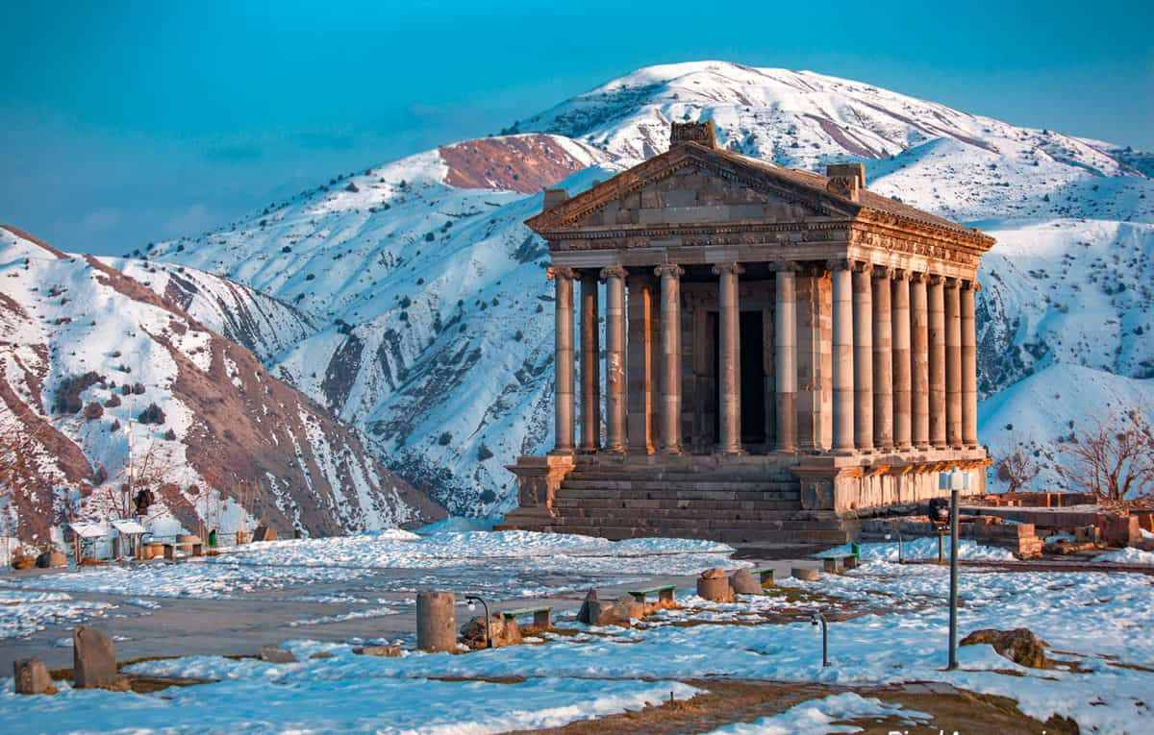
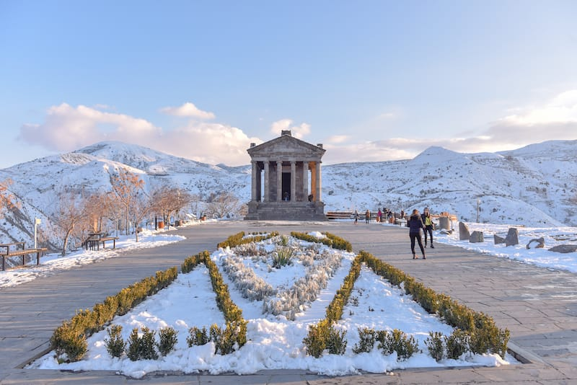

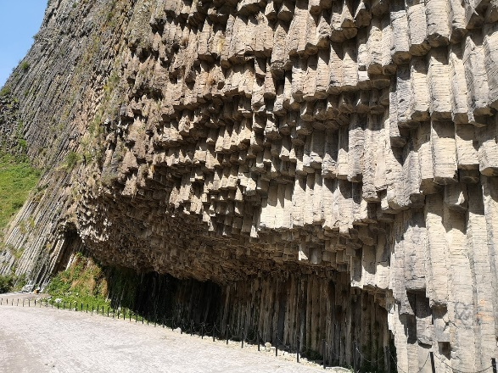
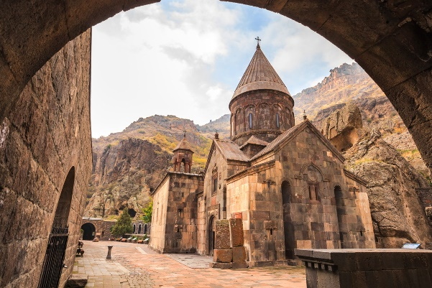

День 4. Экскурсия по Еревану -Ечмиадзин-Звартноц

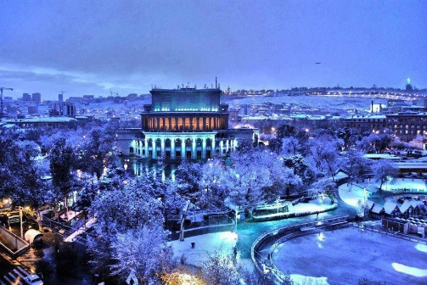
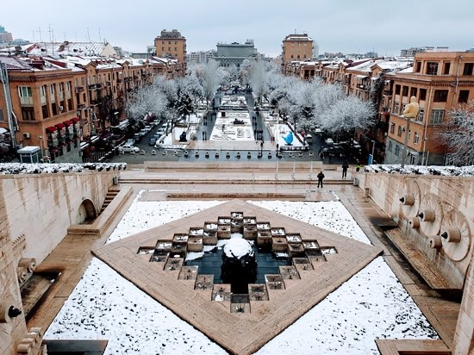
Завтрак в отеле.Встреча с гидом и начало обзорной экскурсии по Еревану – одному из древнейших городов в мире, история которого начинается от восьмого века до нашей эры и насчитывает уже порядка 3000 лет. Посещение Площади Республики Армении, Статуя «Мать Армения» в парке победы,Здание Оперы и Балета, Лебединое озеро, Каскад, Музей Гафесчян. Эчмиадзинский кафедральный собор является центром Армянской апостольской церкви и одним из древнейших христианских храмов в мире. Церковь была построена в 301 - 303 гг. при армянском царе Трдате III и первом армянском Католикосе, Св. Григории Просветителе, который ввел христианство в Армении. Армения - первая страна в мире принявшая христианство, как государственную религию (301 г.).
Больше чем 4000 церковных и монастырских комплексов раннего христианского периода находятся здесь, 9 из которых являются объектами Всемирного наследия ЮНЕСКО.
Руины храма Звартноц (7-ой век), разрушенные землетрясением в 939 года – жемчужина средневековой армянской архитектуры. Объект всемирного наследия ЮНЕСКО.
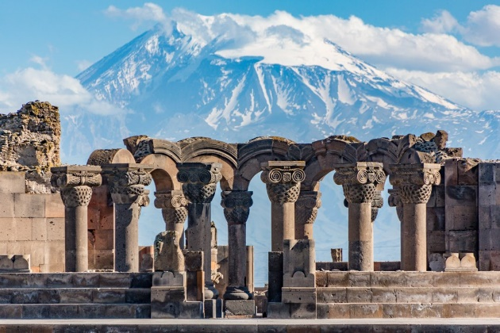
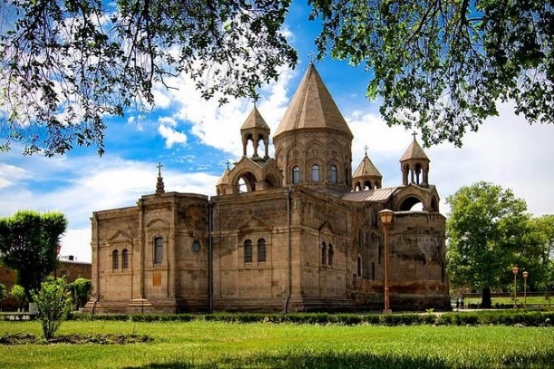

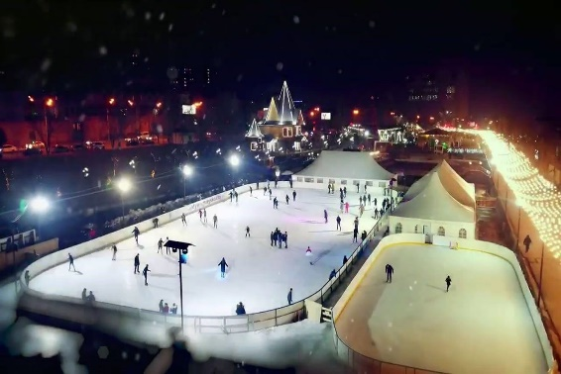

*Туры по дням могут менятся

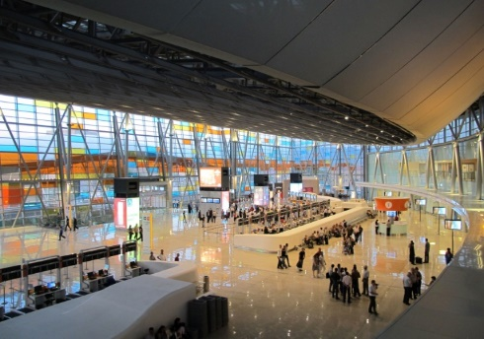

День 5. Вылет.
Трансфер в аэропорт.

Включено:
- Размещение в Отеле Еревана / 5дней, 4 ночей/
- Завтраки в отеле
- Транспорт по программе
- Трансфер аэропорт-отель-аэропорт
- Экскурсии по программе
- Русскоговорящий гид по программе
- Входные билеты в музеи
- Входные билеты в места посещения
- Вода /1 бутылка воды на 1 человека в день/

Дополнительно оплачивается:
- Доплата за одноместное размещение
- Авиаперелет
- Мед-страховка
- Чаевые
- Другие услуги не указанные выше

